在 Azure 虚拟机上配置一般用途文件服务器故障转移群集

# 概述

本文介绍如何在 Resource Manager 模型中的 Azure 虚拟机上创建双节点的一般用途文件服务器(File Server)故障转移群集。 此解决方案使用 Windows Server 2016 Datacenter存储空间直通 (S2D) 作为基于软件的虚拟 SAN， 在 Windows 群集中的节点 (Azure VM) 之间同步存储（数据磁盘）。 S2D 是 Windows Server 2016 中的新增功能。

关于更多存储空间直通的介绍，请参考：

[Windows Server 2016 中的存储空间直通](https://docs.microsoft.com/zh-cn/windows-server/storage/storage-spaces/storage-spaces-direct-overview)

S2D 支持两种类型的体系结构 - 聚合与超聚合。 本文档中所述的体系结构为超聚合。 超聚合基础结构将存储放置在托管群集应用程序的相同服务器上。 在此体系结构中，存储位于每个File Server节点上。

本例将我们创建2个节点的故障转移群集，开启存储空间直通，并配置一般用途的文件服务器角色。

环境：

* **ADPDC**: 域控制器
* **S2DNODE1 和 S2DNODE2** 作为群集的2个节点，每个虚拟机挂载2块数据磁盘
* **见证磁盘**：云见证
* **2台虚拟机在同一个Availability Set**
* **File Server 群集 IP 地址做 Azure 负载均衡**

# 搭建一个Active Directory森林

## 创建虚拟网络

在本例中，我们在资源组中创建了一个虚拟网络**ADVNET**, 并在里面添加一个子网。基本配置如下：

* 名称: ADVNET
* 虚拟网络地址: 10.0.0.0/16
* 子网名称: adSubnet
* 子网地址: 10.0.0.0/24

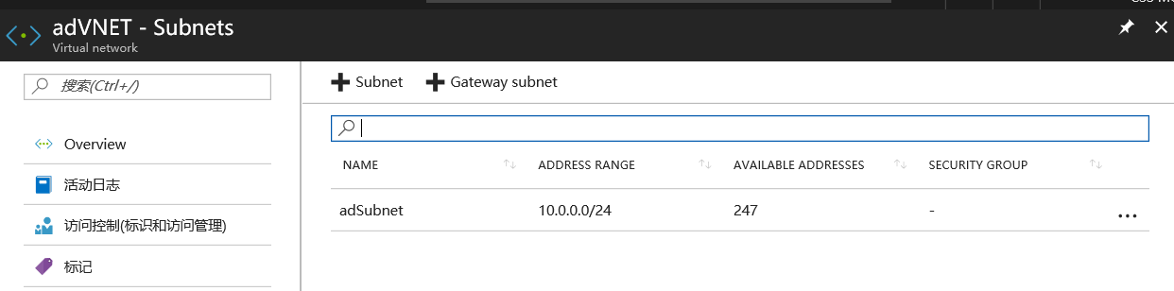

## 部署域控制器

部署AD 域控制器的步骤我们不在这里赘述，您可以参考该文档在[Azure 虚拟网络中安装新的 Active Directory 林](https://docs.azure.cn/zh-cn/active-directory/active-directory-deploying-ws-ad-guidelines)

您也可以使用Github上的已有模板创建一个有[2台域控的森林](https://github.com/Azure/azure-quickstart-templates/tree/master/active-directory-new-domain-ha-2-dc)

注：将github的模板部署到mooncake上需要对模板文件做一些配置，具体步骤请参考附录。

# 使用 S2D 配置 Windows 故障转移群集

## 创建虚拟机

部署2台虚拟机作为群集的2个节点。保证这2台虚拟机在同一个可用性群集中。并将它们加入我们创建好的AD域中。

注意点：

* 2个节点具有相同的配置
* 在同一可用性群集
* 2台虚拟机配置静态IP

在同一资源组中，使用Windows Server 2016镜像创建新的虚拟机S2DNode1 和S2DNode2，并使用如下配置：

* 名称： S2DNode1/ S2DNode2
* 操作系统： Windows Server 2016 Datacenter
* 可用性集——创建新的可用性集。 (单击**High Availability** > **Create new**, 然后输入名称(本例中使用**clusterAS**)。使用 **Update domains** 和 **Fault domains**的默认值)
* 配置Virtual Network -**ADVnet**, Subnet – **ADsubnet**.
* 虚拟机的尺寸和存储大小按实际需求选取。对于Azure S2D, 对虚拟机和存储有一定的要求，[这里](https://blogs.msdn.microsoft.com/clustering/2017/02/14/deploying-an-iaas-vm-guest-clusters-in-microsoft-azure/)的文章有详细的介绍。截图供参考:

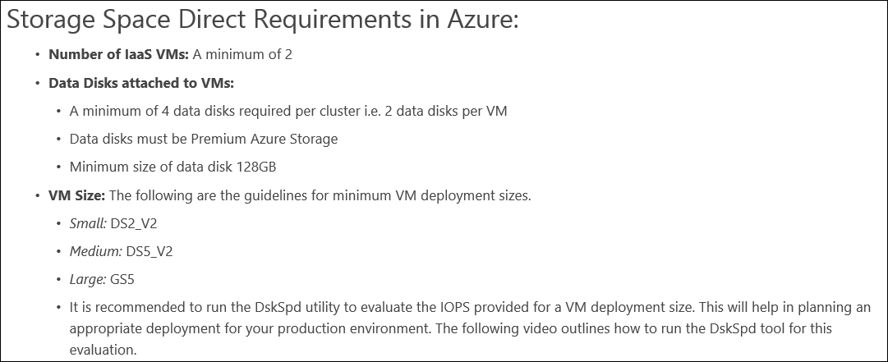

## 配置节点网络

* 将所有群集节点VM的 **IP addresses** 设置为**Static**

选择其中一台**VM** > **Network interfaces**，选择列表中的**Network Interface**，点击**IP Configurations**。选择列表中的**IP configuration**，点击**Static** 并保存.

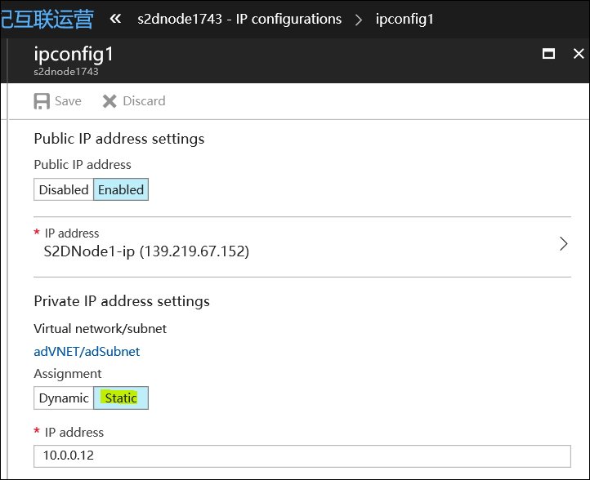

* 将群集节点VM的NIC上的**primary DNS server address**设置为域控制器(**adDC**) 的私有IP地址 (本例中为**10.0.0.4**)
* 选择节点 **VM** > **Network Interfaces** > **DNS servers** > **Custom DNS**。输入上面提到的私有IP地址，然后单击保存。

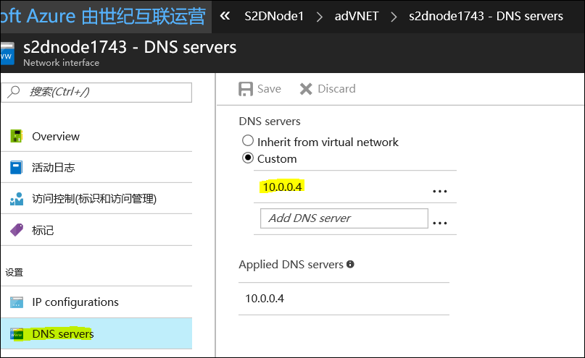

## 为节点VM添加数据磁盘

请参考文档 [附加数据磁盘](https://docs.azure.cn/virtual-machines/windows/attach-managed-disk-portal)

为每个节点添加2块数据磁盘如下图。将**host caching** 设置为 **None**。

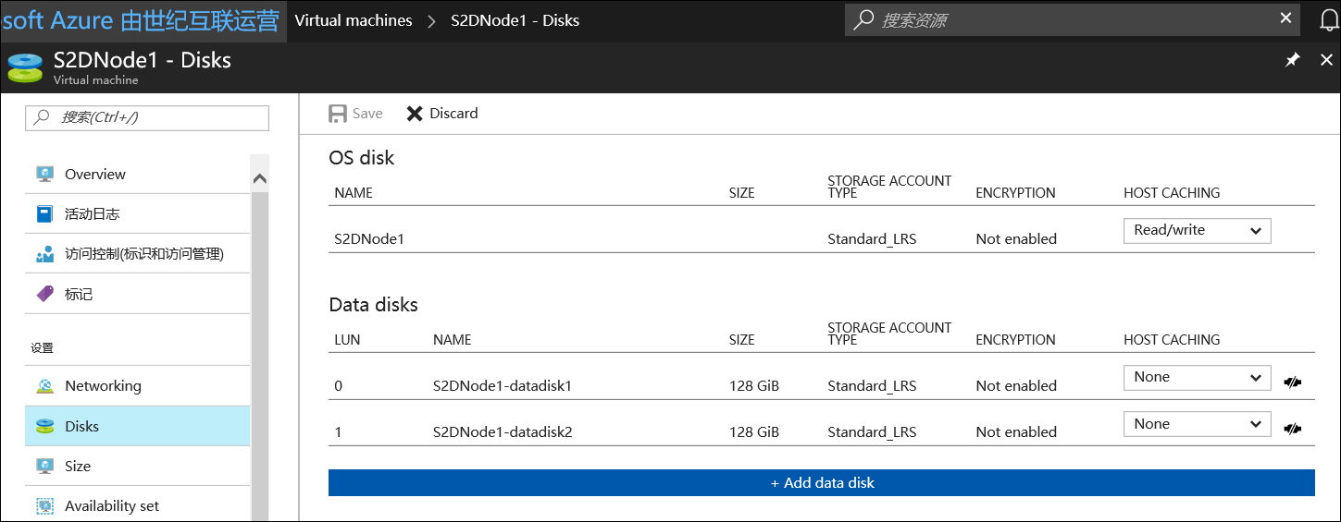

## 将2个节点加入域

* 登陆每台节点虚拟机
* 在虚拟机操作系统中右键开始按钮选择**System**
* 在计算机名称，域和工作组这组中将2个节点加入之前创建的域

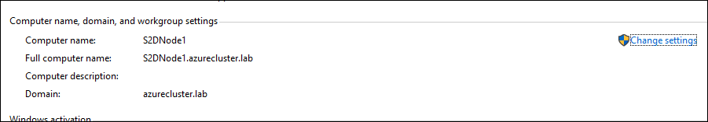

## 创建云见证

按照文档 [创建一个Azure存储账户成为您的云见证](https://docs.microsoft.com/en-us/windows-server/failover-clustering/deploy-cloud-witness#CloudWitnessSetUp)(**Cloudwit**)，如果按上文操作，请在“使用故障转移群集管理器GUI配置Cloud Witness”时停止 ，我们将在创建群集时再执行后面的步骤。

云见证的配置如下：

* 部署模型：Resource Manager
* 账户类型：常规用途
* 性能：标准
* 复制: 本地冗余存储(LRS)

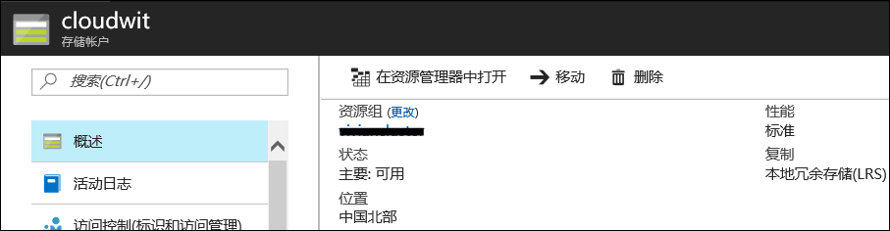

# 配置故障转移群集

接下来我们会将启用故障转移群集功能，启用S2D并配置文件服务器角色。

## 安装故障转移群集功能和文件服务器功能。

使用PowerShell脚本在两个节点上安装Cluster和File Server功能。

|  |
| --- |
| PowerShell |
| $nodes = ("s2dnode1", "s2dnode2")  icm $nodes {Install-WindowsFeature Failover-Clustering -IncludeAllSubFeature -IncludeManagementTools}  icm $nodes {Install-WindowsFeature FS-FileServer} |

## 运行群集验证以及创建一个双节点群集

登陆其中一台虚拟机，在此步骤中，将使用以下 PowerShell 命令创建一个故障转移群集(例如**s2d-cluster**)。

将 **–NoStorage** 参数添加到 PowerShell cmdlet 中非常重要，否则可能会将磁盘自动添加到群集，这样在启用存储空间直通之前需要将其删除，否则它们不会包含在存储空间直通存储池中。

|  |
| --- |
| PowerShell |
| Test-Cluster -node $nodes  New-Cluster -Name TestFSCluster -Node $nodes –NoStorage –StaticAddress 10.0.0.20 |

注：以上命令创建一个名为TestFSCluster的双节点的故障转移群集，并配置固定IP地址10.0.0.20. 请按照您的实际需求创建Cluster的名称并定义IP。请查看你的DNS记录，保证该记录没有被占用。

创建完成后再其中一台节点上打开 Failover Cluster Manager可以看到详细的信息

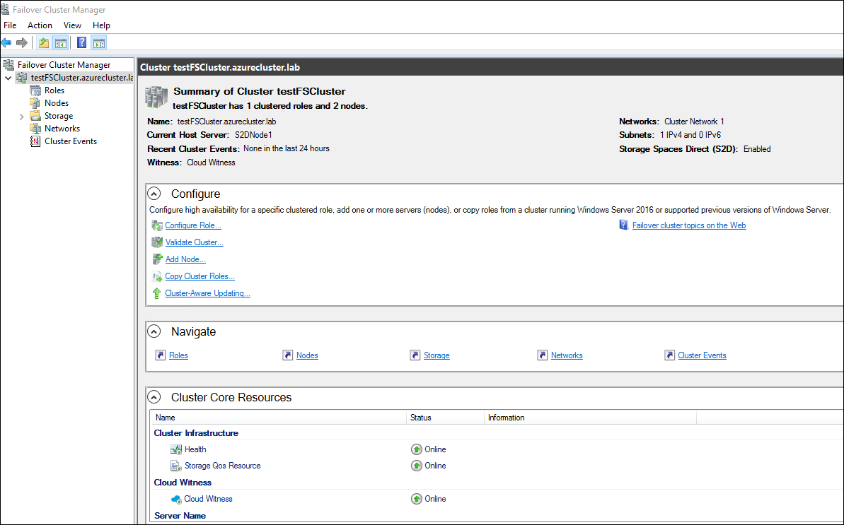

## 为故障转移群集配置云见证

云见证是Windows Server 2016引入的新的故障转移群集仲裁见证。继续使用[文档](https://docs.microsoft.com/en-us/windows-server/failover-clustering/deploy-cloud-witness#configure-cloud-witness-as-a-quorum-witness-for-your-cluster)中的方法来配置云见证。

* 在Failover Cluster Manager中右键群集名称, 选择**More Actions -> Configure Cluster Quorum Settings.**

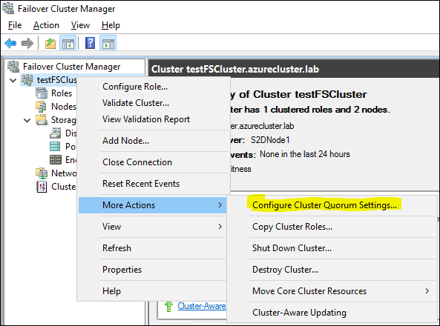

在对话框中选择Cloud Witness, 并且提供Azure Store Account 名称以及Primary Key.

## 启用存储空间直通

在其中一台虚拟机上运行PowerShell脚本**Enable-ClusterS2D** 命令时，将会启用存储空间直通并且自动创建一个存储池。

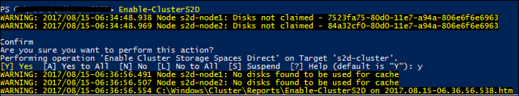

您可以在**Failover Cluster Manager** 或者 **Server Manager**中看见创建的存储池。

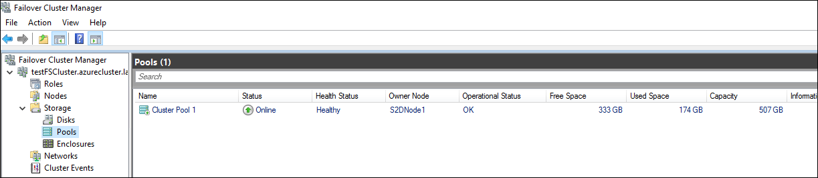

.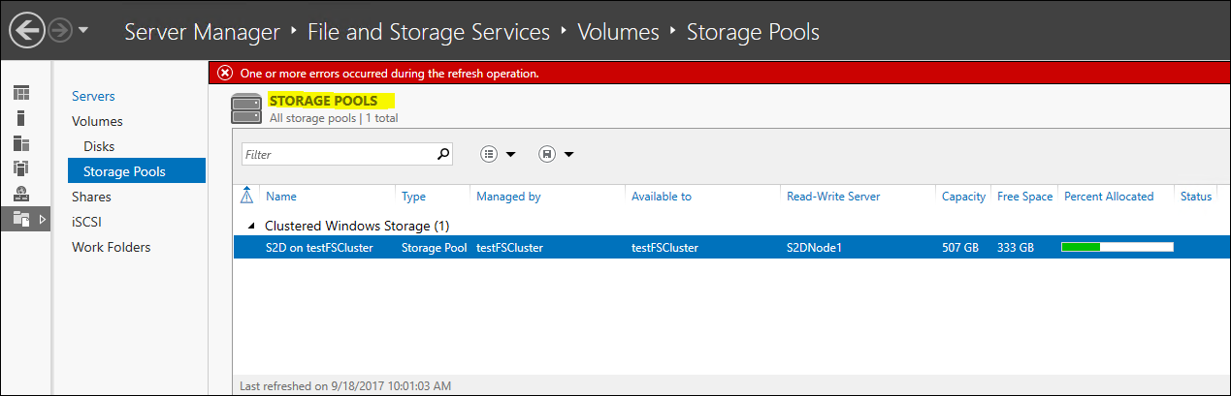

## 创建卷

* 现在可以通过**New-Volume**命令创建一个虚拟磁盘卷(例如 **VDisk01**)。

|  |
| --- |
| PowerShell |
| New-Volume -StoragePoolFriendlyName S2D* -FriendlyName VDisk01 -FileSystem NTFS -Size 120GB |

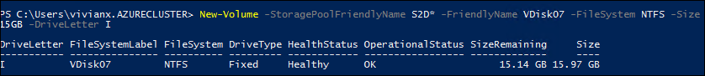

**注**：在上面这条命令中创建一个120GB的NTFS卷

您可以指定-**FileSystem** 类型为NTFS, ReFS, CSVFS_NTFS 或CSVFS_ReFS。 **CSVFS**格式支持Cluster Shared Volume。如果您要创建共享存储的Scale Out File Server 群集，请使用CSVFS格式。如果您创建一般用途文件服务器群集，并且需要使用FSRM (File Server Resource Manager) 功能, 那么请创建**NTFS**格式的卷。

* 您可以在**Failover Cluster Manager**中查看创建好的虚拟磁盘卷。

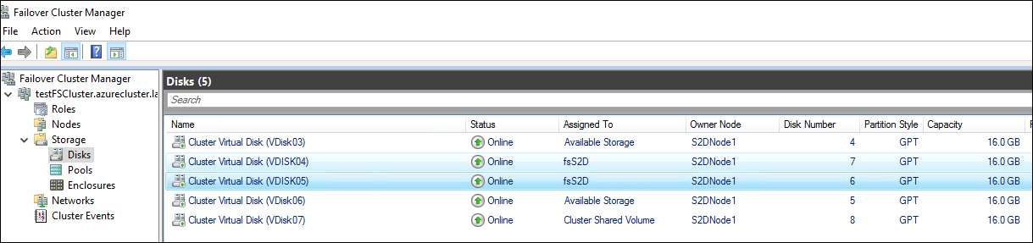

## 配置文件服务器群集角色

1. 在**Failover Cluster Manager**中右键**Roles -> Configure Role**, 选择 **File Server -> File Server for general use**

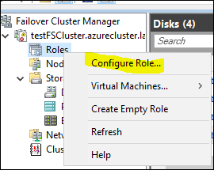

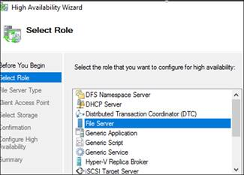

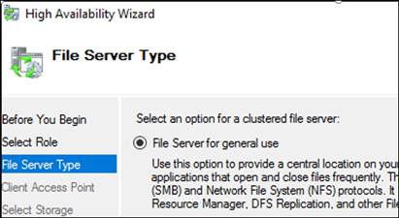

1. Storage 选择我们刚刚创建的磁盘。

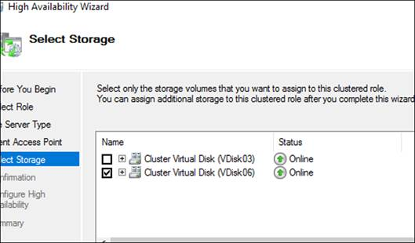

1. 从UI界面创建的Cluster角色会把该节点的IP资源分配给Cluster角色，导致IP地址冲突，会有如下的Failed的报错，请在Roles 页面最下端选择Resources 查看是否有IP冲突。如果是，右键IP选择Properties. 设置一个固定IP给这个资源.

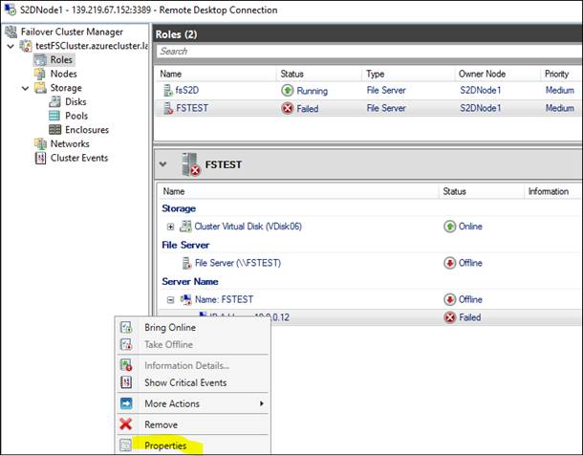

您也可以用PowerShell 创建cluster，指定固定IP。

|  |
| --- |
| PowerShell |
| Add-ClusterFileServerRole -Name FSCluster -Storage "Cluster virtual disk (vdisk06)" -StaticAddress 10.0.0.40 |

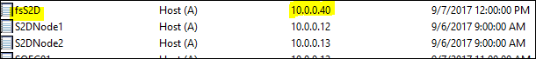

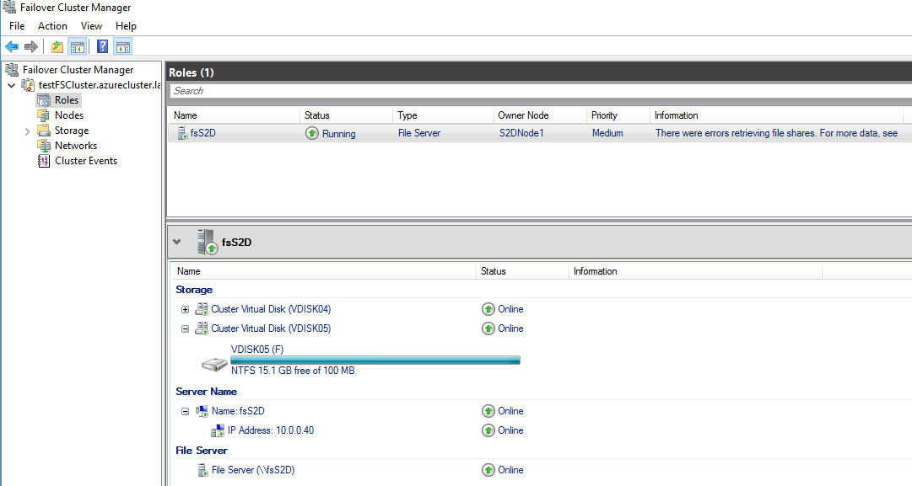

# 创建Azure负载均衡

在 Azure 虚拟机上，群集使用负载均衡器来保存每次都需要位于一个群集节点上的 IP 地址。 在此解决方案中，负载均衡器保存 File Server Cluster 的 IP 地址。我们需要设置Azure Load Balancer 来实现IP 的负载均衡。

## 创建负载均衡器

若要创建负载均衡器，请执行以下操作：

1. 在 Azure 门户中，转到虚拟机所在的资源组。
2. 单击“+ 添加”。 在应用商店中搜索“负载均衡器”。 单击“负载均衡器”。
3. 为负载均衡器配置以下属性：

•类型：Internal

•虚拟网络：ADVnet

•子网：ADsubnet

•专用 IP 地址：分配给 File Server Cluster网络资源的同一 IP 地址。本例中是10.0.0.40.

•资源组：使用虚拟机所在的同一资源组。

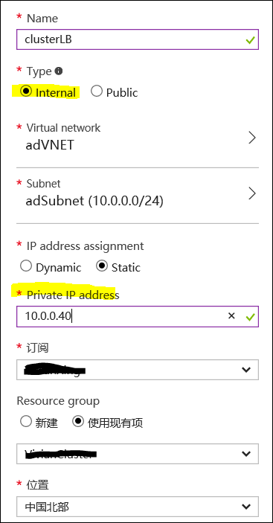

## 配置负载均衡器后端池

1. 返回到虚拟机所在的 Azure 资源组，找到新的负载均衡器
2. 在负载均衡器边栏选项卡中，单击“后端池”。
3. 单击“+ 添加”添加后端池。
4. 单击“添加虚拟机”。
5. 在“选择虚拟机”边栏选项卡中，单击“选择可用性集”。
6. 选择虚拟机所在的可用性集。
7. 在“选择虚拟机”边栏选项卡中，单击“选择虚拟机”。

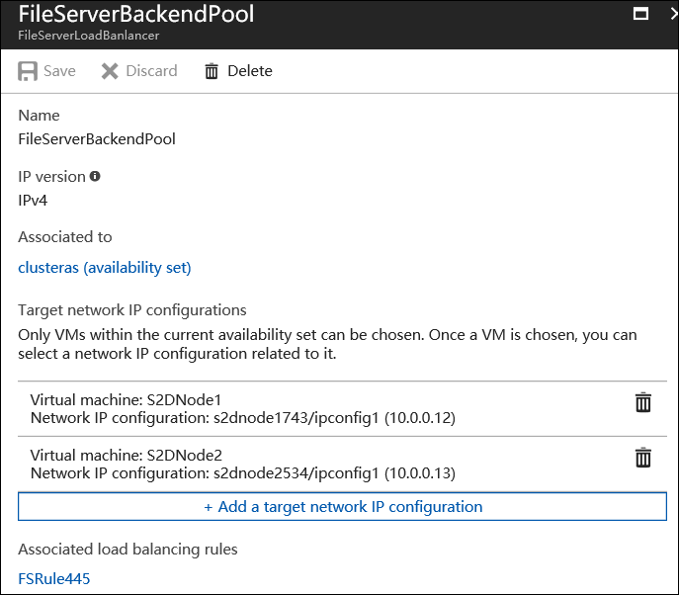

## 配置负载均衡器运行状况探测

1. 在负载均衡器边栏选项卡中，单击Health Probs。
2. 添加一个新的Health Probs：

•协议：TCP。

•端口：59999 。

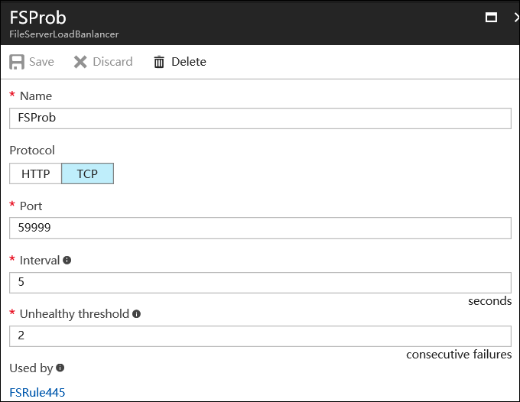

## 设置负载均衡规则

在负载均衡器边栏选项卡中，单击Load Balancing Rules

•前端 IP 地址：使用 File Server 群集网络资源的 IP 地址。

•端口：设置为 SMB 端口445。

•后端端口：此值使用的端口与启用“浮动 IP (直接服务器返回)”时使用的“端口”值相同。

•后端池：使用前面配置的后端池名称。

•运行状况探测：使用前面配置的运行状况探测。

•浮动 IP (直接服务器返回)：已启用

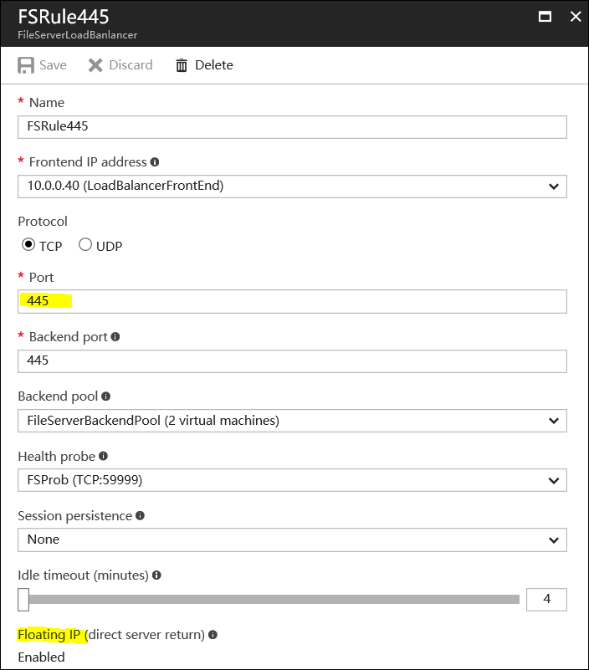

## 为探测配置群集

然后在Cluster上运用这些设置，按实际情况运行Powershell,

$ClusterNetworkName = "<Cluster Network Name>" # the cluster network name (Get-ClusterNetwork 可以得到该信息).

$IPResourceName = "IP Address Resource Name" # Cluster 资源的IP地址名称

$ILBIP = "<10.0.0.x>" #负载均衡的IP 地址

[int]$ProbePort = <59999>

Import-Module FailoverClusters

Get-ClusterResource $IPResourceName | Set-ClusterParameter -Multiple @{"Address"="$ILBIP";"ProbePort"=$ProbePort;"SubnetMask"="255.255.255.255";"Network"="$ClusterNetworkName";"EnableDhcp"=0}

以下为示例：

*$ClusterNetworkName = "cluster network 1"*

*$IPResourceName = "IP Address 10.0.0.0"*

*$ILBIP = "10.0.0.40"*

*Import-Module FailoverClusters*

*Get-ClusterResource $IPResourceName | Set-ClusterParameter -Multiple @{Address=$ILBIP;ProbePort=59999;SubnetMask="255.255.255.255";Network=$ClusterNetworkName;EnableDhcp=0}*

之后您可以在磁盘所在的节点虚拟机的虚拟卷中创建共享文件夹:

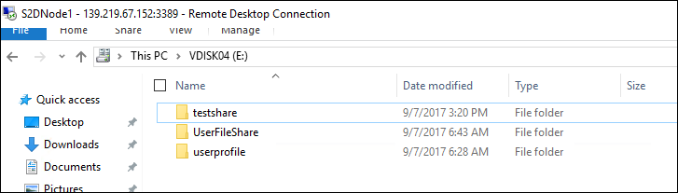

完成后的共享可以在内网机器中访问：

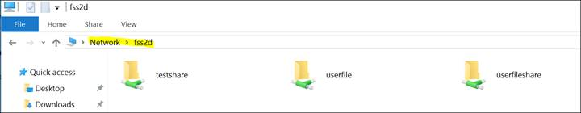

# 附录：

将github的模板部署到mooncake上需要对模板文件做一些配置，步骤如下：

1. 首先注册并登录您的github账号
2. 点击需要部署的模板链接, 比如第一个链接，在页面右上方点击 Fork, 将其添加到自己的模板列表中。

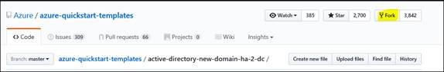

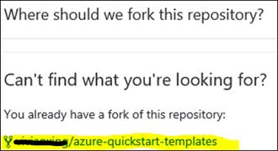

1. 点击上图中的链接，然后按名称搜索要部署的模板，并选中

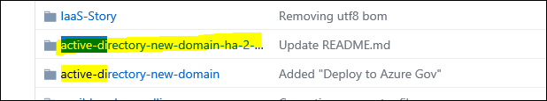

1. 点击文件列表中的README.MD文件

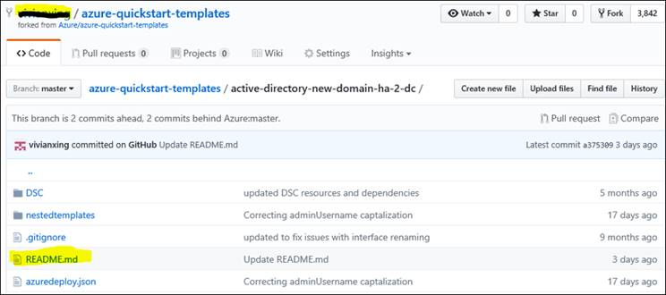

1. 点击右上角笔形按钮进行编辑

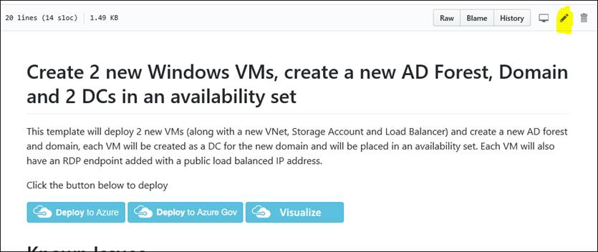

1. 将文本中的地址改为azure 中国的地址 [https://portal.auzre.cn](https://na01.safelinks.protection.outlook.com/?url=https%3A%2F%2Fportal.auzre.cn&data=02%7C01%7Cvivianx%40microsoft.com%7Cf4126092f16c4021851108d4f4f9aefb%7C72f988bf86f141af91ab2d7cd011db47%7C1%7C0%7C636402800710650134&sdata=RW9vPubXpWIhO6Ag37h3o7mpi9TvUU7iGuhy8h5tv7A%3D&reserved=0)

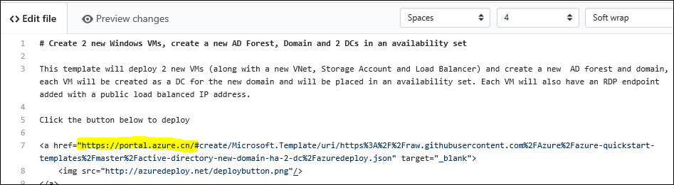

1. 下拉到底部点击Commit Changes.

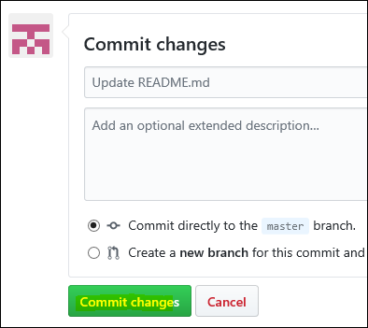

1. 然后在模板页面选择Deploy to Azure

